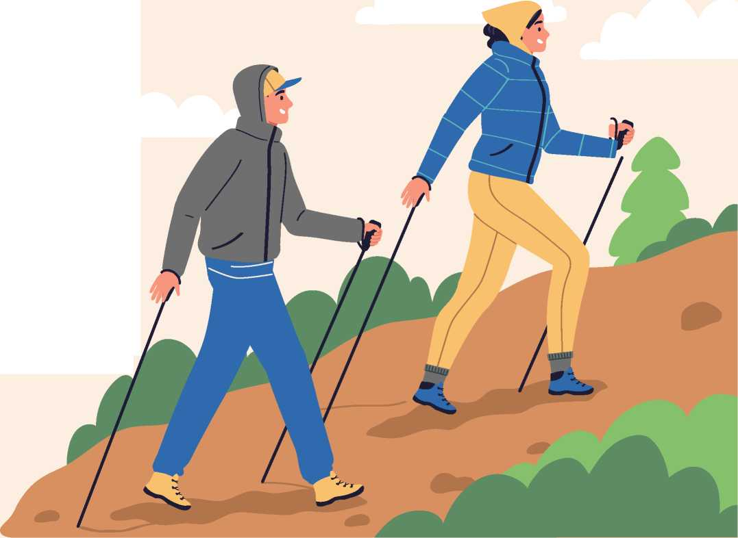


КЛЕЩИ:

КАК ПРЕДОТВРАТИТЬ
НАПАДЕНИЕ?
ПРАВИЛЬНО ОДЕТЬСЯ
- На голове - капюшон/косынка/шапка
- Однотонная светлая одежда
- Верхняя часть одежды заправлена
в брюки
- Плотно прилегающие воротник
и манжеты рукавов
- Брюки заправлены в сапоги,
гольфы, носки с плотной
резинкой
ОСМАТРИВАТЬ СЕБЯ ДЛЯ ОБНАРУЖЕНИЯ КЛЕЩЕЙ. САМО- И ВЗАИМООСМОТРЫ КАЖДЫЕ 15-20 МИНУТ
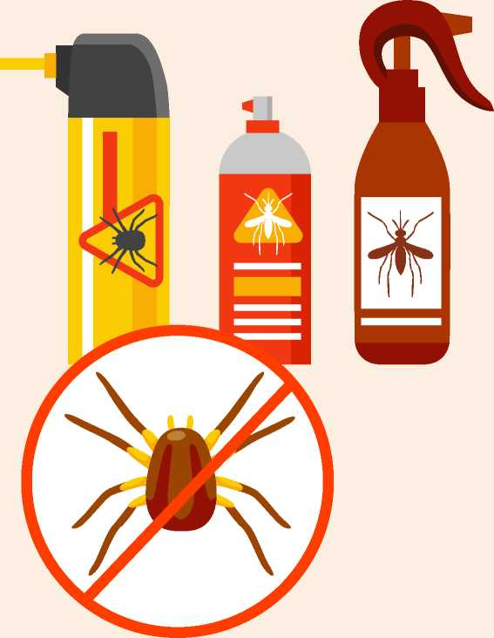

ОБРАБОТАТЬ ОДЕЖДУ
СПЕЦИАЛЬНЫМ АЭРОЗОЛЕМ
- акарицидным (убивает клещей)
- репеллентным (отпугивает клещей)
- акарицидно-репеллентным
(одновременно отпугивает и убивает клещей)
Эти средства никогда нельзя наносить на кожу!
Перед применением внимательно изучить инструкцию
к средству.
Правильное использование акарицидных или
акарицидно-репеллентных средств способно обеспечить
эффективность защиты до 100%.

Ваш Роспотребнадзор

